海拉尔二中2012——2013学年高一年级第一学期
地理阶段性测试题 (2012.10.19)
考试时间：60分钟 分值：100分
注意：本套试卷分单项选择题1至4页，综合题5至6页。

一.单项选择题（30小题，每小题2分，共60分。在每小题给出的四个选项中，只有
一项是最符合题目要求。每小题选出答案后，将答案涂在答题卡的相应位置上。）
1.下列不包含地球在内的天体系统是
A.银河系 B.总星系 C.太阳系 D.河外星系
2.下列有利于地球上形成生物生存条件的有
①太阳系的大小行星各行其道 ②日地距离适中 ③地轴倾斜着绕日公转
④地球的体积与质量适中
A.①②③ B.①②④ C.①③④ D.②③④
3.下列能源不是由太阳能转化而来的是
A．水能 B．风能 C．潮汐能 D．煤炭

2006年12月13日北京时间10时40分前后，太阳发生一次X3耀斑猛烈爆发。这次爆发使广州、海南等地短波探测信号发生全波段中断，直至13时30分才基本恢复正常。据此回答4——5题
4.耀斑形成于
A.太阳内部 B.光球层 C.色球层 D.日冕层
5.在此期间可能发生的现象有
A.导致气温升高 B.产生磁暴现象
C.上海出现绚丽多彩的极光现象 D.产生日食现象

6.晨昏线与经线圈
A.任何时候都相交 B.每天都有重合一次
C.除二至日外，均能重合 D.只有二分日才能重合
7.下列现象可以成为地球自转证据的是
A.日月的升落现象 B.极昼极夜现象 C.月相变化 D.四季变化

8.在同一条经线上的各地
A.昼夜长短相同 B.地方时相同
C.日出日落的时间相同 D.正午太阳高度相同
9.地球自转一周360°所需时间是
A.1个恒星日 B.1个太阳日 C.24时56分 D.23时4分
10．某地以东为东半球以西为西半球，当地有太阳直射现象，以北无直射现象，这点是
A．23°26′S，160° E B．23°26′N，160° E
C．23°26′S，20°W D．23°26′N，20° W

11．读右图，下列说法正确的是
Ａ

Ｂ
A．地球的公转轨道为正圆
B．地球运行到A处时大致是一月初
C．地球经过A点时的速度较慢
D．地球从A点出发再回到A所需时间365天5时48分46秒

12.下列纬线圈上的自转线速度相当于赤道上线速度的一半的是
A.南北回归线 B.南北纬30度 C. 南北纬45度 D.南北纬60度
13.海拉尔（49°06＇N，119°42＇E）和北京（39°54＇N，东经116°25＇E）两地相比
自转速度的特点是
A.角速度和线速度都相同 B.角速度和线速度都不同
C.角速度相同，线速度海拉尔小于北京 D.角速度相同，线速度海拉尔大于北京
14.当地球位于公转轨道的远日点时，阳光直射点
A.在北回归线以南，并向北移动 B.在北回归线上
C.在北回归线以南，并向南移动 D.在南回归线以北，并向北移动

15.天安门广场上五星红旗与旭日同升，秋分日这一天的升旗时间大约是
A.北京时间6点 B.北京时间6点14分
C.北京时间5点46分 D.北京时间6点04分

16.一架飞机于5月1日上午8时从上海起飞前往纽约(西五区)，飞行时间需要8小时，则到
达纽约时，纽约时间是
A．5月2日3时 B．4月30日22时 C．5月1日3时 D．5月1日12时
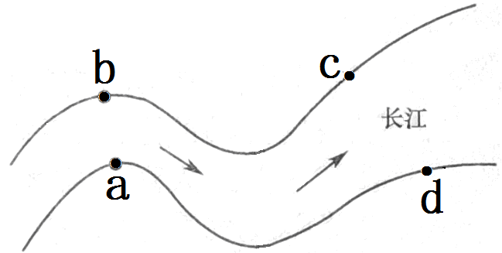
17.右图为长江局部河段图，图中受冲刷力
较大适合建港口的地点是
A.bd B.bc
C.ad D.ac

18.下列城市中，12月22日白昼最长的是
A.北京 B.广州 C.武汉 D.哈尔滨

19.下列四图中，日期可能相同的是
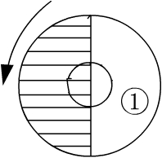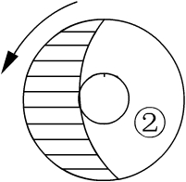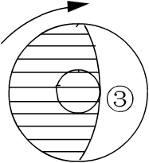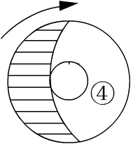
A．①② B．③④ C．②③ D．①④

下表为夏至日四地的日出日落时间（地方时），读表完成下列20——23题。
地点 | A | B | C | D
日出时间 | 5：30 | ？ | ？ | 6：00
日落时间 | ？ | 16：00 | 21：00 | ？
20.C地的日出时间为
A.3:00 B.6:00 C.9:00 D.11:00
21.A、B、C、D四地中位于南半球的是
A.A B.B C.C D.D
22.A、B、C、D四地纬度从高到低的排列顺序正确的是
A.A＞B＞C＞D B. A＞D＞C＞B C.D＞C＞B＞A D.C＞B＞A＞D
23.冬至日时C地的昼长为
A.6小时 B.9小时 C.12小时 D.20小时

24.比较北极和南极极夜现象持续天数
A.北极和南极极夜现象持续天数相等
B.北极和南极极夜现象持续天数相比时多时少
C.北极极夜现象持续天数少于南极
D.北极极夜现象持续天数多于南极
25．下面四幅地球绕日公转示意图中，正确的是
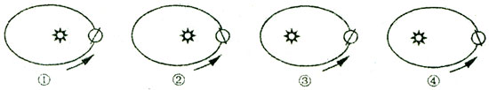
A．①② B．③④ C．①④ D．②③

右图为某区域的海上航线示意图。在一艘驶往大西洋的轮船上，船员在图处看到了海上日出景观，此时为世界时（中时区区时）4时。读图回答26——28题。
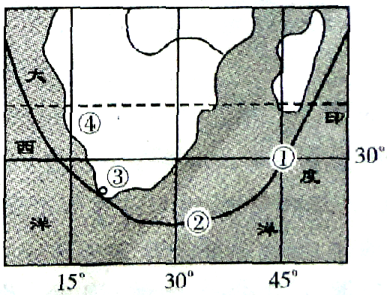
26.此时①处地方时为
A.4点 B.6点
C.7点 D.12点
27.此时大致以哪两条经线把全球分为两个日期
A.0°和180° B.60°W和180°
C.60°E和180° D.120°W和180°
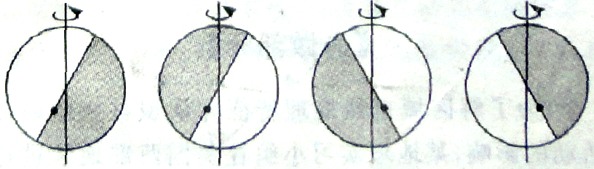
28.下列四幅图中，与①处当日日出时刻相符的是

A B C D

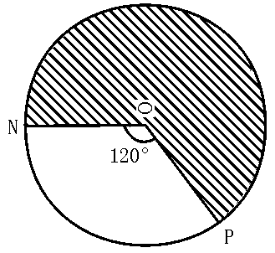
如右图所示中心点表示北极，阴影为10月20日，非阴影区为10月19日。据图回答29——30题
29.下列判断正确的是
A.OP为180° B.OP为60°W
C.ON为0° D.ON为0时
30．此时雅典（38°02＇ N，23°44＇E）时间为
A．19日22时 B．20日4时
C．19日6时 D．20日6时
海拉尔二中高一年级第一学期地理测试题
班级 姓名 考号
密 封 线 内 请 勿 答 题 密 封 线 内 请 勿 答 题 密 封 线 内 请 勿 答 题

二.综合题（4道题，共40分）
31.下图为太阳系运行模式图,读图回答问题。（9分）
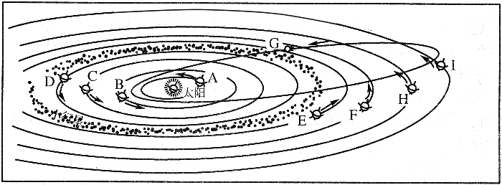
(1)写出图中字母所代表的行星名称:
B 、 F
(2)小行星带位于 和 的运行轨道之间（填名称）。
(3)说出八大行星运动的共同特征。

(4)请列出图中表现的地球上存在生命物质的三个条件。
（注意如答出三个以上条件，则以前三个条件作为答案。）

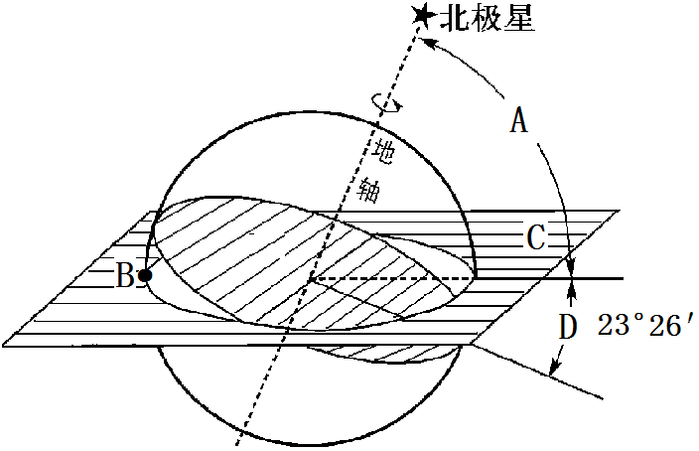
32.读下图,回答相关问题:（7分）
(1)C为 平面，
夹角D的名是 。
(2)地球公转运动时,地轴和公转轨道
平面保持 ° ＇的夹角。
(3)当太阳直射在B点时，可能的日期
是( )
A. 3月21日 B. 6月22日 C. 9月23日 D. 12月22日
(4)若D角由现在的23°26′增大到25°，则五带中温带范围将变 ，五带中
寒带范围将变 （大或小）北极圈的纬度将变为 °N。
33.读“地球公转二分二至时示意图”，完成下列各题:(11分)
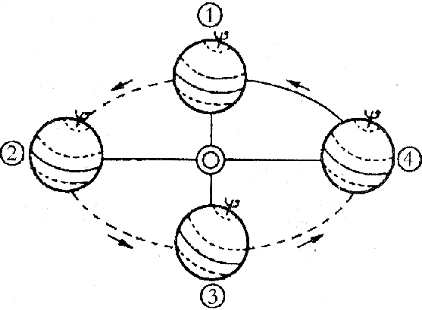
(1)当地球公转至②位置时,太阳直射在
纬线, 北半球的节气
是____________，此刻发生极夜现象
的纬度范围是 。
(2)国庆节期间地球位于图中公转轨道的
之间（填序号）。
(3)地球绕日公转一周360°所需时间为
天 时 分。
(4)在地球位于③处时，南半球正值 (季节)。
(5)当地球从④运动到①处时，上海的昼长变化为 (渐长或渐短)，北极圈
以内的极昼（或极夜）范围将逐渐 （变大或变小）地球的公转速度变化为
。
34．读某极点俯视图（图中虚线代表回归线或极圈，斜线阴影代表黑夜，箭头表示自转方向），回答下列问题。（13分）
（1）请在图中画出太阳光的方向，用Ｍ标注太阳直射点，
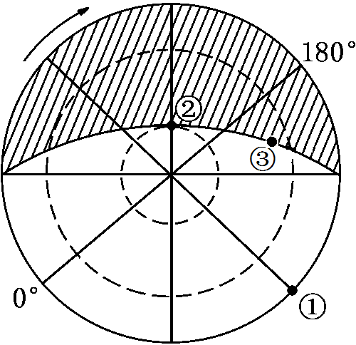
（2）此时，太阳直射点的地理坐标为（ ， ），
图中所示为北半球的 （节气）
（3）此时图中③点的地方时约是 ，
②点的日落时间为 时；
①地再过 小时将进入另一天。
（4）图中①、②、③地的昼长分别为 、
、 。
（5）③地位于五带中的 带，③地位于①的 方向。

高一年级第一学期地理测试题参考答案

一.单项选择题（30小题，每小题2分，共60分。）

1.D 2.B 3.C 4.C 5.B 6.D 7.A 8.B 9.A 10.D

11.B 12.D 13.C 14.C 15.B 16.C 17.A 18.B 19.C 20.A

21.B 22.D 23.A 24.C 25.C 26.C 27.B 28.C 29.B 30.D

二．综合题（4道题，共40分）
31. (9分)
(1) 金星 土星 (2)火星 木星
(3) 共面性、同向性、近圆性
(4) 安全的宇宙环境 适宜的温度 液态水
32.（7分）
(1)黄道 黄赤交角 (2) 66°34＇ (或66.5°)
(3)D (4)小 大 65
33.（11分）
(1)23°26＇N（或23.5°N、北回归线）
夏至日 南极圈及其以南（或66°34＇—90°S）
(2)③和④ (3)365 6 9
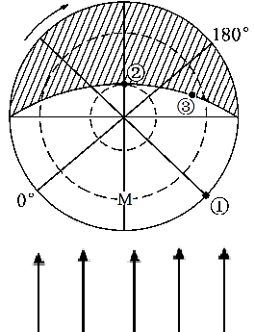
(4)春季 (5)昼渐长 变小 先变快再变慢
34．（13分）
（1）如右图
（2）（23.5°S，45°W） 冬至日
（3）4:30 24
（4）15 12 24 15
（5）南温带 西南

